Гибка металла
Гибкой металла называют слесарную операцию в результате, которого заготовка принимает требуемую форму и размер за счёт растяжение материала и с сжатием внутри. Тонкий слой металла, находящийся оси изгиба заготовки сохраняют свои первоначальные размеры. Поэтому все расчеты ведутся относительно нейтральной линии. В качестве инструментов при гибки листового материала от толщены ноль целых пятидесятых до шести миллиметров применяют специальный молотки от пятьсот до тысячи грамм. Молотки с мягкими вставками применяют для гибки тонкого листового металла толщеной до ноль целых пятидесятых миллиметров. Плоскогубцы и круглогубцы применены профильного прокатка менее ноль целых пятидесятых миллиметров. Гибка труб проводиться как в холодном, так и в горячем состояние. Для предупреждения деформации в виде складок и сплющенных стенок губку осуществляют с применением специальных наполнителей. Наполнители при гибки труб в зависимости её размеров и способа гибки. В качестве наполнителей используют: песок - при гибки труб от десяти миллиметров и более в холодное и горячее состояние диаметром, канифоль при гибки в холодном состояние латунь и меди. Простейшем для гибки труб являются плитка закрепляется на верстаке или в тесках с отверстиях в которых устанавливаются штифты. Штифты выполняют роль упоров необходимы для гибки труб. Применяют также роликовые различных конструкций. Развальцовка труб заключают в расширением концов труб из нутрии специального инструмента (вальцовкой).
Инструкционно-технологическая карта № 3
ГИБКА МЕТАЛЛА
Инструменты | Материалы | Оборудование
Слесарные молотки (400-500гр.)  Измерительные линейки  Разметочный инструмент  Ножовки | Речной песок (мелкий и сухой)  Канифоль  Газовые трубы ¾ -1 дюйма  Латунные трубки диаметром 6-10 мм | Винтовой и гидравлический прессы  Тиски  Оправки разные  Гибочные штампы  Роликовый трубогиб  Гибочные приспособления  Приспособления:  Накладные губки для тисков;  Скобы  Хомутики и обоймы  Шаблоны

Технологический процесс | Указания и пояснения
- Гибка полосового металла в слесарных тисках.
1.1.Гибка под прямым углом.  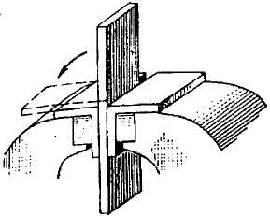 | 1. Отметить чертилкой место изгиба согласно чертежа, учитывая необходимый припуск на изгиб с внутренней стороны в пределах 0,5-0,8 толщины металла.  2. Закрепить полосу в тисках так, чтобы разметочная риска была обращена к неподвижной губке тисков и выступала над ней на 0,5 мм.  3. Ударами молотка, направленными к неподвижной губке, изогнуть полосу под прямым углом (во избежание вмятин, при необходимости, применять молоток со вставками из мягкого металла).  4. Контроль качества: поверхность заготовки не должна иметь засечек, царапин, трещин, забоин, вмятин. Проверку углов производить шаблоном, размеров – штангенциркулем, масштабной линейкой.
1.2.Гибка на оправке.  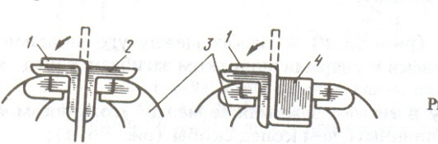  1.Вариант.  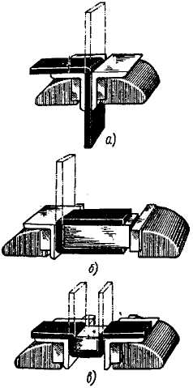  2. Вариант | 1. Отметить на полосе место изгиба.  2. Изогнуть полосу под прямым углом (а).  3. Отметить место второго изгиба.  4. Закрепить полосу в тисках вместе с оправкой так, чтобы риска была обращена в сторону загиба и выступала над ребром оправки на 0,5 мм (б).  5. Изогнуть полосу до полного прилегания ее к грани оправки (в).  6. Контроль качества: аналогичен гибки под прямым углом.
2. Гибка заготовок в гибочных приспособлениях.
2.1.Гибка прутка на оправке.  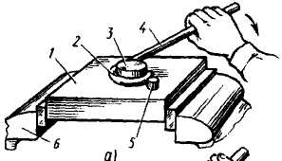 | 1. Закрепить в тисках гибочное приспособление.  2. Вставить пруток в зазор между штифтами.  3. Нажимая рукой на свободный конец прутка, изогнуть его конец в кольцо (если свободный конец прутка короткий или пруток толстый, изгибать его ударами молотка).  4. Контроль качества: отсутствие царапин, трещин, вмятин. Размеры проверить штангенциркулем, масштабной линейкой.
2.2.Гибка полосового металла «на ребро».  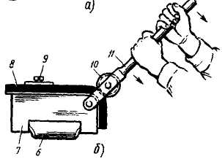 | 1. Закрепить приспособление в тисках или на плите.  2. Ролик и верхнюю часть заготовки смазать машинным маслом.  3. Установить заготовку в прорезь приспособления и закрепить ее винтом упора.  4. Нажимая руками на рычаг изгибать заготовку.  5. Контроль угла изгиба провести шаблоном.
3. Гибка труб.
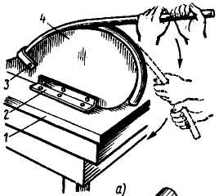  3.1.Гибка труб на гибочном шаблоне. | 1. Закрепить гибочный шаблон на верстаке с двух сторон скобами.  2. Вставить трубу между гибочным шаблоном и хомутиком в желобообразное углубление.  3. Плавно нажимать руками на трубу до полного ее изгиба.  4. Снять трубу с шаблона и проверить радиус изгиба.
3.2.Гибка труб на приспособлении (трубогибе)  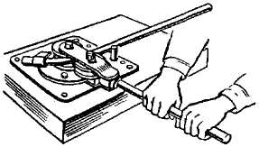  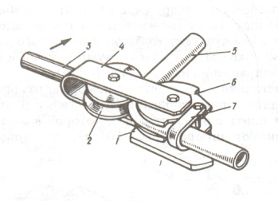 | 1. Закрепить приспособление на верстаке.  2. Разметить трубу и отметить мелом место изгиба.  3. Вставить трубу в приспособление (трубогиб) между подвижным роликом и роликом-шаблоном так, чтобы конец ее вошел в скобу (хомут).  Важно – если труба сварная, то шов при этом должен быть расположен снаружи.  4. Нажимая на рукоятку, поворачивать скобу с подвижным роликом вокруг неподвижного ролика-шаблона до тех пор, пока труба не изогнется на требуемый угол.  5. Контроль угла изгиба провести с помощью шаблона.
3.3.Гибка труб в трубном прижиме.  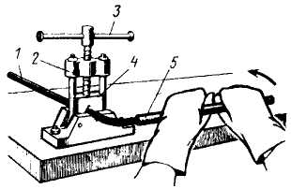 | 1. На конец трубы надеть отрезок трубы большего диаметра так, чтобы он немного не доходил до места изгиба.  2. Вставить трубу в трубный прижим между угловой выемкой основания и сухарем с уступами.  3. Зажать трубу вращением рукоятки.  4. Обхватить трубу двумя руками и с большим усилием отводить ее в направлении изгиба.  5. Контроль угла изгиба провести с помощью шаблона.
3.4.Гибка труб из цветных металлов.  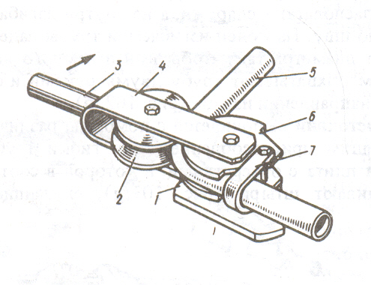 | Это важно:  Медные трубы, подлежащие гибке в холодном состоянии, предварительно отжигают при 600-700ºС, а затем охлаждают в воде. Наполнитель: на холодную – канифоль, в нагретом состоянии – песок.  Латунные трубы, подлежащие гибке в холодном состоянии, отжигают при такой же температуре, но охлаждают на воздухе. Наполнители те же. При гибке сварных труб необходимо сварной шов располагать снаружи изгиба.  1. Изготовить деревянную пробку и забить ее в один из концов трубы.  2. Расплавить наполнитель – канифоль.  3. Трубу установить вертикально (пробкой вниз) и, залив в нее канифоль, оставить в таком положении до полного затвердевания канифоли.  4. Трубу гнуть одним из двух способов:  - зажать в тисках между деревянными нагубниками и изгибать усилиями рук.  - один конец трубы вставить между роликами в неподвижный хомут роликового приспособления; рукоятку рычага поворачивать обеими руками, выполняя изгиб трубы.  5. Проверку угла изгиба провести по шаблону или изделию.  6. Трубу освободить из тисков приспособления, подогреть, начиная с открытого конца, по всей длине, выплавить канифоль и слить ее в сосуд.

Правила безопасной работы при выполнении слесарной операции «Гибка металла»
- ручки молотков должны быть без трещин с надежно закрепленными на них бойками;
- боёк молотка должен иметь гладкую слегка выпуклую поверхность;
- не удалять стружку с обрубленной поверхности или плиты руками во избежание ранения рук пользоваться щетками;
- при гибке металла пользоваться защитными щитками;
- при гибке труб в горячем состоянии работать в рукавицах;
- при работе на гибочных станках и машинах точно соблюдать правила безопасности, изложенные в специальных памятках.

